原住民文化園區位於屏東縣瑪家鄉，地形頗為崎嶇，自然景觀極為俊美且富變化，附近均為排灣、魯凱族群聚之村落，深具原住民族文化特有氣息。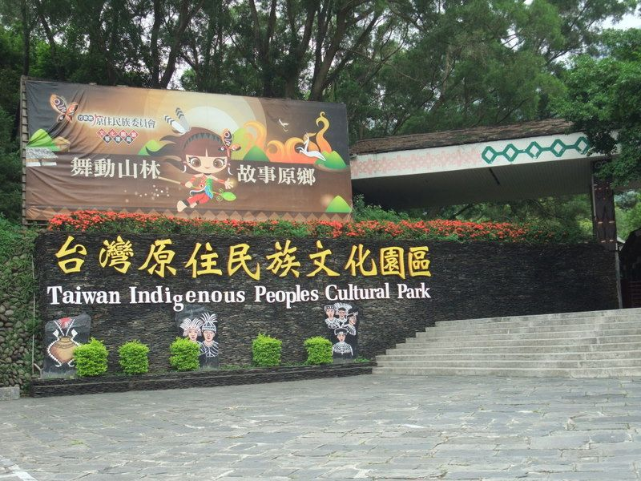

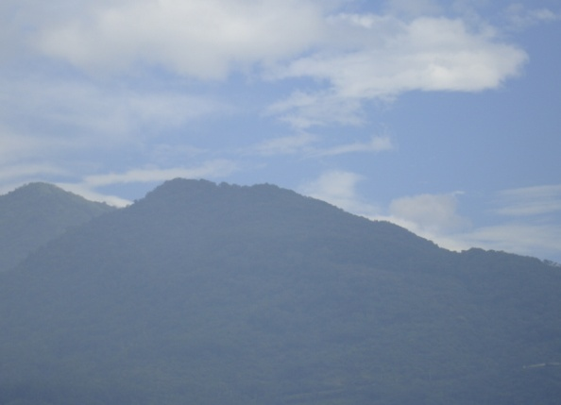

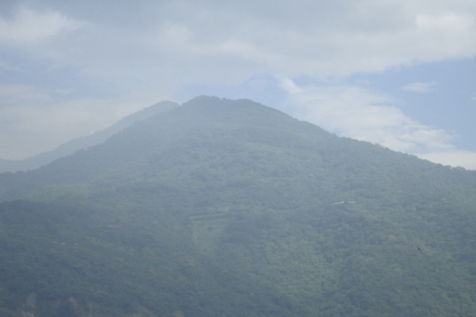

群山環繞，空氣新鮮，讓人十分放鬆！

歌舞場前的雕刻，十分有特色

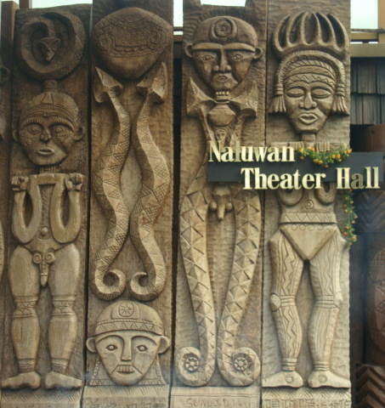

達悟族拼板舟，船的顏色只有紅、白、黑，船身雕刻的紋路很特別!

